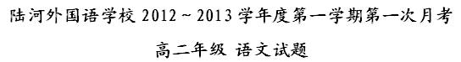本试卷共8页，24小题，满分150分。考试时间150分钟。
请用黑色签字笔或钢笔答题
题号 | 一 | 二 | 三 | 四 | 五 | 总分
得分

一、积累与运用（每小题3分，共15分）
1. 下列加点词的注音全都正确的一组是（ ）
A．銮舆（luán） 参乘（chèng） 瞋（chēn）目 飨（xiǎng）士卒
B．险衅（xìn） 目眦（cì） 美姬（jī） 夙婴疾病（sù）
C．窥视（kuī） 嘈杂（cáo） 强（qiǎng）近 鲰（zōu）生
D．阡陌（mù） 陨首（yǔn） 赭(zhě)衣 太子洗马（xiǎn）

2、列各组词语中，有错误字的一组是（ ）
A、郁结 从俗浮沉 戮力 过蒙拨擢
B、曼辞 除臣洗马 丐取 茕茕独立，形影相吊
C、滋蔓 日薄西山 瑰怪 大行不顾细谨，大礼不辞小让
D、切峻 夙遭闵凶 臧获 项庄舞剑，意在沛公

3．下列句子中，没有语病的一项是（ ）
A．关税下降，对明年本市家电市场的影响是喜是忧，经销商和消费者的回答是肯定的。
B．西江人民经过一个冬天的苦战，一道四米高、七百米长的拦河大堤巍然屹立在天目山旁边。
C．现代医学一再证明，一个人的精力不管如何旺盛，如果对事物缺乏好奇心与兴趣，他的循环系统功能就会跟着退化。
D．作为一年一度的政治盛会和民主参与的制度化平台，全国两会备受社会各界的高度关注。

4．下列语句中加点的熟语使用正确的一项是（ ）
A. 深圳地铁开通的消息传来，广大市民无不弹冠相庆。
B. 宾馆规定所有工作人员对每位客人都要相敬如宾，实行微笑服务。
C. 有些兵，上课不好好听讲，猴子的屁股——坐不住；批评他吧，还老虎的屁股——摸不得；要贯彻条例、首长指示，他又像大象的屁股——推不动。
D. 每次做这个题都是错，真是屡试不爽啊！

5．填入下面一段文字中横线处的语句，与上下文衔接最恰当的一组是（ ）
人生何其短， 。 ， ， 。
， 。所以，他们的一生，是无悔的一生，是光辉的一生。
①即使到最后一刻
②因为——他们毕竟为此而奋斗过
③但追求却无限
④因为——这毕竟是他们挚爱的事业
⑤自由、和平和真爱“引得无数英雄竞折腰”
⑥他们也没有丝毫的怨言
A．③④①⑥⑤② B．③⑤①⑥④② C．④①⑥③②⑤ D．④③⑤②①⑥
二、本大题7小题，共39分。
阅读下面的文言文，完成6—10题。（22分）
张柬之传
张柬之，字孟将，襄州襄阳人。少涉经史，补太学生。祭酒令狐德棻异其才，而以王佐期之。中进士第，始调清源丞。永昌元年，以贤良召，时年七十余矣。对策者千余，柬之为第一。授监察御史，迁凤阁舍人。时突厥默啜有女请和亲，武后欲令武延秀娶之。柬之奏：“古无天子取夷狄女者。”忤旨，出为合、蜀二州刺史。故事，岁以兵五百戍姚州，地险瘴，到屯辄死。柬之力陈其弊，疏奏
不纳。俄为荆州大都督府长史。
长安中，武后谓狄仁杰曰：“安得一奇士用之？”仁杰曰：“陛下求文章资历，今宰相李峤、苏味道足矣。岂文士龌龊，不足与成天下务哉？”后曰然仁杰曰荆州长史张柬之虽老宰相材也用之必尽节于国即召为洛州司马它日又求人仁杰曰臣尝荐张柬之未用也后曰迁之矣。曰：“臣荐宰相而为司马，非用也。”乃授司刑少卿，迁秋官侍郎。后姚崇为灵武军使，将行，后诏举外司可为相者，崇曰：“张柬之沉厚有谋，能断大事，其人老，惟亟用之。”即日召见，拜同凤阁鸾台平章事，进凤阁侍郎
诛二张也，柬之首设其谋。以功擢天官尚书、同凤阁鸾台三品、汉阳郡公，实封五百户。不半岁，以汉阳郡王加特进，罢政事。柬之既失权，愿还襄州养疾，乃授襄州刺史。临行，中宗为之赋诗祖道，又诏群臣饯于定鼎门外。至州，持下以法，虽亲旧无所纵贷。会汉水涨啮城郭，柬之因垒为堤, 以遏湍怒，阖境赖之。又恳辞王爵，不许。俄及贬，又流泷州，忧愤卒，年八十二。景云元年，赠中书令，谥曰文贞，授一子官。柬之性刚直，然邃于学，论次书数十篇。
（选自《新唐书·列传第四十五》,有删改）
6．对下列句子中加点词的解释，不正确的一项是（3分） （ ）
A．而以王佐期之 期： 约定
B．俄为荆州大都督府长史 俄：不久
C．会汉水涨啮城郭 会： 适逢
D．然邃于学 邃: 精深
7．下列各组句子中，加点词的意义和用法都相同的一组是（3分）( ) A．而以王佐期之 臣荐宰相而为司马
B．而以王佐期之 其人老，惟亟用之
C．后诏举外司可为相者 谁为大王为此计者？
D．其人老，惟亟用之 柬之首设其谋
8．下列各句编为四组，都能表现张柬之“刚直”的一组是（3分）（ ）
①对策者千余，柬之为第一 ②柬之奏：“古无天子取夷狄女者。”
③柬之力陈其弊，疏奏不纳 ④诛二张也，柬之首设其谋
⑤又恳辞王爵，不许 ⑥虽亲旧无所纵贷
A．①②⑥ B．③④⑤ C．②③⑥ D．②④⑤
9．下列对原文有关内容的分析和概括，不正确的一项是（3分）( )
A．张柬之年轻时涉猎经书史籍，补缺为太学生。他先后担任清源县丞、监察御史、凤阁舍人等职务。
B．张柬之先后得到狄仁杰、姚崇的推荐，逐渐被武后赏识并担任重要官职。
C．张柬之启程前往襄州前，中宗为他赋诗祭路神，还下诏命令群臣在定鼎门外为他饯行。
D．张柬之死后，景云元年被追赠为中书令，谥号文贞，他唯一的儿子也被授予官职。

10．断句和翻译。（10分）
（1）用“/”给下面的文段断句。（4分）
后 曰 然 仁 杰 曰 荆 州 长 史 张 柬 之 虽 老 宰 相 材 也 用 之 必 尽 节 于 国 即 召 为 洛 州 司 马 它 日 又 求 人 仁 杰 曰 臣 尝 荐 张 柬 之 未 用 也 后 曰 迁 之 矣

（2）翻译下面的句子。（6分）
①岁以兵五百戍姚州，地险瘴，到屯辄死。

②至州，持下以法，虽亲旧无所纵贷。

11．阅读下面的宋词，然后回答问题。（7分）
柳梢青
黄简
病酒心情。 唤愁无限， 可奈流莺，又是一年，花惊寒食，柳认清明。
天涯翠巘yǎn层层。是多少、长亭短亭。 倦倚东风，只凭好梦，飞到银屏。

- 请从炼字角度，赏析“花惊寒食，柳认清明”句的妙处。（3分）

- 这首词抒发了抒情主人怎样的情怀？请结合全词作简要分析。（4分）

12.补写下列名篇名句中的空缺部分。（每空1分，共10分）
（1） ，终鲜兄弟， ， 。
（2） ， ， ，形影相吊。
（3）夫秦王有虎狼之心， ， ，天下皆叛之。
（4）故木受绳则直， ， ，则知明而行无过矣。
三、本大题4小题，共16分。
阅读下面的文字，完成13-16小题。
人生的艺术化
朱光潜
①离开人生便无所谓艺术，因为艺术是情趣的表现，而情趣的根源就在人生；反之，离开艺术也便无所谓人生，因为凡是创造和欣赏都是艺术的活动，无创造、无欣赏的人生是一个自相矛盾的名词。
②人生本来就是一种较广义的艺术。每个人的生命史就是他自己的作品。这种作品可以是艺术的，也可以不是艺术的，正犹如同是一种顽石，这个人能把它雕成一座伟大的雕像，而另一个人却不能使它“成器”，分别全在性分与修养。知道生活的人就是艺术家，他的生活就是艺术作品。
③过一世生活好比做一篇文章。完美的生活都有上品文章所应有的美点。
④第一，一篇好文章一定是一个完整的有机体，其中全体与部分都息息相关，不能稍有移动或增减。一字一句之中都可以见出全篇精神的贯注。凡是完美的生活都是人格的表现。大而进退取与，小而声音笑貌，都没有一件和全人格相冲突。不肯为五斗米折腰向乡里小儿，是陶渊明的生命史中所应有的一段文章，如果他错过这一个小节，便失其为陶渊明。这种生命史才可以使人把它当作一幅图画去惊赞，它就是一种艺术的杰作。
⑤其次，“修辞立其诚”是文章的要诀，一首诗或是一篇美文一定是至性深情的流露，存于中然后形于外，不容有丝毫假借。情趣本来是物我交感共鸣的结果。景物变动不居，情趣亦自生生不息。我有我的个性，物也有物的个性，这种个性又随时地变迁而生长发展。毫厘之差，微妙所在。在这种生生不息的情趣中我们可以见出生命的造化。把这种生命流露于语言文字，就是好文章；把它流露于言行风采，就是美满的生命史。
⑥文章忌俗滥，生活也忌俗滥。俗滥就是自己没有本色而蹈袭别人的成规旧矩。西施患心病，常捧心颦眉，这是自然的流露，所以愈增其美。东施没有心病，强学捧心颦眉的姿态，只能引人嫌恶。在西施是创作，在东施便是滥调。滥调起于生命的干枯，也就是虚伪的表现。“虚伪的表现”就是“丑”，克罗齐已经说过。“风行水上，自然成纹”，文章的妙处如此，生活的妙处也是如此。在什么地位，是怎样的人，感到怎样情趣，便现出怎样言行风采，叫人一见就觉其谐和完整，这才是艺术的生活。
⑦朱晦庵有一首诗说：“半亩方塘一鉴开，天光云影共徘徊。问渠哪得清如许？为有源头活水来。”艺术的生活就是有“源头活水”的生活。俗人迷于名利，与世浮沉，心里没有“天光云影”，就因为没有源头活水。他们的大病是生命的干枯。
⑧艺术的创造之中都必寓有欣赏，生活也是如此。一般人常以为艺术家是一班最随便的人，其实在艺术范围之内，艺术家是最严肃不过的。在锻炼作品时常呕心呕肝，一笔一划也不肯苟且。善于生活者对于生活也是这样认真。曾子临死时记得床上的席子是季路的，一定叫门人把它换过才瞑目。吴季札心里已经暗许赠剑给徐君，没有实行徐君就已死去，他很郑重地把剑挂在徐君墓旁树上，以见“中心契合死生不渝”的风谊。像这一类的言行看来虽似小节，而善于生活者却不肯轻易放过，正犹如诗人不肯轻易放过一字一句一样。小节如此，大节更不消说。董狐宁愿断头不肯掩盖史实，夷齐饿死不愿降周，这种风度是道德的也是艺术的。我们主张人生的艺术化，就是主张对于人生的严肃主义。
⑨艺术是情趣的活动，艺术的生活也就是情趣丰富的生活。情趣愈丰富，生活也愈美满，所谓人生的艺术化就是人生的情趣化。“觉得有趣味”就是欣赏。你是否知道生活，就看你对于许多事物能否欣赏。朋友，在告别之前，我采用阿尔卑斯山路上的标语，在中国人告别习用语之下加上三个字奉赠：“慢慢走，欣赏啊！” （选自朱光潜《谈美》，有删改）
（13题选对两项给5分，选对一项给2分，多选不给分）

13．下列选项中不符合文意的两项是（ ）
A．人生不能离开艺术，创造和欣赏既是艺术的，也是人生的。
B．完美的生活中的小节如果错过了，也不会与全人格相冲突。
C．由变动不居的物与我交感共鸣产生的情趣中我们可以看到生命的造化
D．俗人迷于名利，与世浮沉，心里没有“天光云影”，这样的生活不是艺术的生活。
E．艺术家在艺术范围之内是最严肃不过的，但是在生活上最为随便。

14．对文中所举事例或引用诗文的作用，解说不正确的一项是（ ）
A．举陶渊明不肯为五斗米折腰向乡里小儿的事例，说明完美的生活都是人格的表现。
B．把西施和东施进行对比，突出生活的妙处在于自然真实。
C．引用朱晦庵的诗，说明艺术的生活就是有“源头活水”的生活。
D．举曾子和吴季札的事例，说明艺术家在锻炼作品时常呕心呕肝。

15．联系文意，理解作者在文中结尾处的赠语的含义。（4分）

16．根据文意，我们该如何生活才能实现“人生的艺术化”？（4分）

四、本大题为选考内容的两组试题。每组试题3小题，共15分。
选考内容的两组试题分别为“文学类文本阅读”试题组和“实用类文本阅读”试题组，考生任选一组作答。
（一）文学类文本阅读
阅读下面的文字，完成17-19题。
淡雅百合
枫林
①记得小时候，母亲在院子里种了很多花卉，每到夏季，各种鲜花争芳吐艳，满院飘香。
②我喜欢那一簇簇迎风盛开的山百合。那时的我经常和小伙伴们躲在花丛下捉迷藏；用那些紫色的百合种子穿成“珠珠串”，美美地戴在手上。有时在盛开的花朵上，还可以捉到漂亮的蜻蜓或者蝴蝶。花儿的馨香、翩翩起舞的蝴蝶和孩子们的欢笑声，充盈着院中的每一个角落。那份温馨、那份快乐，幸福着我的童年。望着我们沾满花粉的手臂和笑脸，母亲总会忍俊不禁。并小心拾起那些紫褐色的种子，继续种在花圃里。因为有母亲的精心培育，我家的百合年年花繁叶茂，美丽旖旎。母亲不仅培育了美丽的百合，也把爱花、养花、惜花的情愫遗传给了我，把对花儿的痴情种进了我的灵魂，使之成为成年的我生活中唯一的嗜好。
③百合花又叫夜合花，原产于新疆吐鲁番盆地。自古以来，百合的美，常是诗人墨客吟咏的对象，一般人对它也喜爱有加，无论是栽植于庭园或瓶插于室内，它都散发出一股与众不同的清纯高雅的气息。至于百合名称的由来，则因其根茎由许多白色的鳞片层层环抱，状似白莲，取其“万事随心”、“百年好合”之意。
④我寓所周围的山上生长着许多野生的山百合，“学染淡黄萱草色，几枝带露立风斜”。每年到了百合的花季，你看那红色的花瓣上，点缀着颗颗褐色的笑靥，紫色的花蕊突出于花瓣之外，俏丽的绽放于树下、林间。与庭院中种植的各色百合遥相辉映，芬芳妩媚，香馥悠长。成为我生活中一道亮丽的风景。
⑤ 我爱百合花，尤为喜爱白色的百合花，也许是它身上美丽、纯洁、脱俗、清馨的气质深深打动着我。你看百合花那绿绿的叶，片片衬托着花枝上白白的花瓣，喇叭形的花朵自然舒展；花无异色，含露低垂；那洁白的百合花，像月下的霜雪，像无瑕疵的白玉、像少女的肌肤、像水洗的胭脂。清新脱俗的百合花散发淡淡的清香，就像婀娜多姿的清秀佳人，如梦似幻，超然脱俗，不染纤尘。
⑥我对百合花是一往情深的。我喜欢她不附庸风雅的品格；喜欢她“天然淡泞好精神”的本色；喜欢她超凡脱俗、矜持含蓄的气质。当你走近百合花丛，便不由自主的沉醉于陆游：“芳兰移取通中林，余地何妨种玉簪，更乞两丛香百合，老翁七十尚童心”所描绘的诗意之中。
⑦百合花，尽管羸弱轻柔，却拥有顽强的生命力和激进的灵魂，无论刮风下雨，它都能在墙角一隅淡然的伫立。它不比四君子的刚毅，但却在柔柔的妩媚中有着矜持的顽强和脱俗的清雅。它不为流俗而动，依然保持了原始的简单，一色的白，一心的坚持，一生的自持。尽管人们培植了更多眩目的品种，但它依然无动于衷的坚持着自己，成就了永恒的白色经典，保持了永恒的纯净心空。
⑧每每在百合盛开的季节，采撷一束淡雅秀逸的百合花放置我的桌案上，独自欣赏着如此纯净、淡雅、清馨的花朵，自是一种最美的享受。在人与花的互相凝视中欣赏着，交流着，仿佛间她就是我的亲人、我的朋友、我的知己。每次面对她，一切压力、忧郁和不快，都会荡然无存。她给小屋带来了祥和、安宁和温馨，她把我带入一个生机勃勃，如歌如诗般的境界，让我尽享熏风送暖的惬意。愿她在我的心谷里永不凋谢，让她的清香萦绕着我，与我相依相随。
⑨也许我早已被中国的花文化潜移默化却浑然不知，不然我怎么会在万种娇艳中独爱那一种？是的，“花非花，人非人，花是人，人是花”，百合不仅是一种简单的存在体，更是一种心情，一种文化，一种经典的创造。
⑩常听人说起“花语”：牡丹象征富贵；康乃馨象征温馨、祝福；玫瑰象征着爱情。我喜欢百合，希望她成为“圣洁”和“友谊”的象征。
11美丽的花儿，只有当她脱离大自然的田野，悄然进入人们心田的一瞬间，她才会变成一种永恒。 （选自散文在线“精美散文”，有删改）
17．请联系全文，简要概述百合花的特点。（4分）
18．⑤段划线句子使用的是什么修辞手法？请分析其表达效果。（5分）
19．请结合全文，解析文章最后一段话的深刻含义。（6分）
（二）实用类文本阅读
阅读下面的文字，完成20-22题。
你能听到我吗
王新
①这样的处境实在尴尬。吵闹的酒会现场，无数种声音叠加在一起。你甚至无法听清楚同伴在说些什么，尽管她张着嘴，而且表情丰富。更遗憾的是，你听不清楚附近一个很有吸引力的人的说话内容。科学家们称这个现象为“鸡尾酒会现象”。其实，“鸡尾酒会现象”的主体不仅可以是人，还可以是青蛙、小鸟、昆虫和其他经常聚会的生物。
②当数百只青蛙一起鸣叫时，雌性青蛙如何找到令自己心仪的那只青蛙？当背景声音过于嘈杂，正在费力合唱的青蛙们如何分辨其他生物的叫声？近年来，越来越多的科学家把精力集中在研究生存在嘈杂环境中的动物的交流问题。寻找动物们的特征性叫声，找来录音器，研究人员便可以深入了解动物之间是如何交流的。
③雄性树蛙的招牌叫声由一组颤音组成。颤音的音质、颤音的长短、颤音之间的时间间隔，这些对吸引异性至关重要。雄性树蛙总是选择水边作为鸣叫的最佳位置，选择太阳落山时作为求偶的最佳时间。当只有几只树蛙和声时，它们的颤音短促，当合唱团的队伍壮大后，雄性树蛙发出的颤音拉长。雄性树蛙拉长颤音的同时，还会降低颤音的频率，这可能是想让自己的叫声在和声中凸显出来。而且，有证据显示，雌性树蛙偏爱发出较长颤音的雄性树蛙。
④当然，动物的所有发声并非都与求偶有关。黑顶山雀的社会性很强，有些群体呆在一起的时间长达数月。黑顶山雀的鸣叫很有特色，其中的“滴”音最为响亮。鸣叫声常被用来维系群体团结，有时，则被用作警报。科学研究发现，群体的大小也会影响黑顶山雀的鸣叫。群体越大，黑顶山雀的鸣叫声的元素越多样，尤其是在竞选群体中的领导职务时。更神奇的是，黑顶山雀与不同的对象进行交流时，它们的鸣叫声也不同。就像是我们在与不同的人交谈时，我们会选用不同的语气和措辞。
⑤许多新生动物总是叽叽喳喳。它们的叫声不仅表达对陌生世界的好奇，也是在争取更多更好的食物。嗷嗷待哺的幼鸟总是提高嗓门，以此吸引妈妈的注意力，获取更多的食物。研究发现，谁的嗓门最大，叫声最密集，谁获取的食物最多。正所谓，嗓门大的鸟儿有饭吃。
⑥不过，随着周围环境中的噪声越来越大，幼鸟的嗓门也越来越高。科学家们研究树燕，想搞清楚环境噪声是如何影响幼燕的求救鸣叫的。他们发现，树林附近的声音在50分贝左右，有风的呼啸声、奔驰在旁边公路上的卡车声、河中的流水声和幼燕同伴的叫声，还有其他动物的叫声。他们发现，如果周围环境中的噪声分贝提高，嗷嗷待哺的幼燕索取食物时的叫声更响亮。
⑦在另一项研究中，科学家们录制了一段特定分贝的说话声。在他们离开树林之前，他们用录音机播放这段说话声。5天后，他们发现，幼燕叫声的音量有了明显提高。意外的是，关掉录音机后，幼燕叫声的音量并没有降下来。这种变化可能是对越来越嘈杂的环境的一种适应性进化。这对幼燕而言是有益的。但是，长此以往，噪声越来越大，它们的叫声是否会达到极限？又或者，树燕妈妈不能识别它们的叫声，那时这些幼小的生命是否会饿死呢？
⑧这样的担心并不为过。这样的假设正在发生。越来越多的鸟儿把巢筑在离人类活动不远的地方，而周围的环境越来越嘈杂。不仅鸟儿，越来越多的其他动物也正受到波及。有报道称，因为环境噪声污染严重，生活在城市中的青蛙甚至找不到配偶，青蛙数量急剧下降。人们尚且不能忍受噪声污染，更何况无辜受到牵连的动物。即使它们再聪明，也不堪忍受，很难想出良策。那么，请尽你所能，保持安静。 （选自《科学画报》2010年第9期，有删改）

20．科普文的语言除准确严谨外，还具有不同于一般说明文的语言特色。请对文中加点的两处词语作简要赏析。（4分）

21．根据文章内容，你认为动物的鸣叫声与哪些因素有关？（5分）

22．作者以“你能听到我吗”为题有何作用？请结合全文分析。（6分）

五、语言运用，共5分
23. 根据下列提供的信息，以高级中学2012级高三8班班委会的名义，向学校的李校长写一封邀请函。邀请函的格式已拟好，请你拟写邀请函的正文，填写在下面的横线内。要求：语言表达准确、简明、连贯、得体，限60字。(5分)

①高中三年以来，高级中学2012级高三8班学生发展势头很好，不仅学习成绩优秀，而且爱好广泛，多才多艺。②该班学生要举行“放飞梦想”的文艺晚会。③文艺晚会于2012年5月4日晚7点开始。④文艺晚会在学校大礼堂举行。⑤仅有40天，同学们就要走上高考考场，开始放飞人生理想、书写壮美华章的行程，希望校长晚会能参加晚会并讲话。

邀 请 函
尊敬的李校长：

此致
敬礼！
2012级高三8班 班委会
2012年5月1日

六、作文（60分）

24、阅读下面的材料，根据要求作文。
有位书法家对一位用废报纸练字的人说：“如果你用最好的纸来写，你可能会写得更好。”那人很奇怪地问原因，书法家笑而不答，只写了一个“逼”字，那人顿悟，这是让他惜纸逼自己写好字。
还有这样一则谚语：“如果你想翻墙，请先把帽子扔过去。”因为你的帽子在那边，你已经别无选择，要想方设法地翻过去。正是有了逼迫，才会尽力发挥自己的潜能。
在很多人的眼里，“逼”字不是一个好字眼，但不少人的成功却是实实在在被“逼”出来的。关于“逼”，你有什么感受和认识？请以“逼”为题目，写一篇文章，立意自定，文体不限，不少于800字。
陆河外国语学校2012—2013学年上学期高二第一次月考语文试卷答案
参考答案
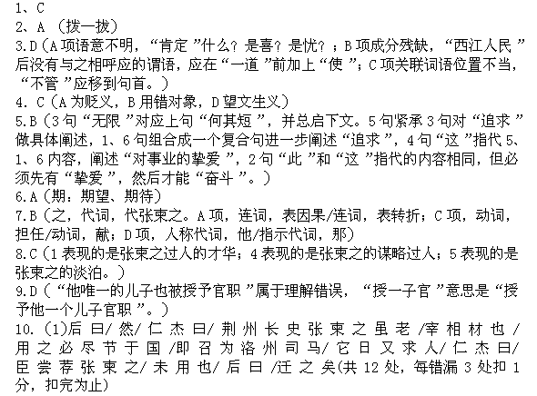（2）
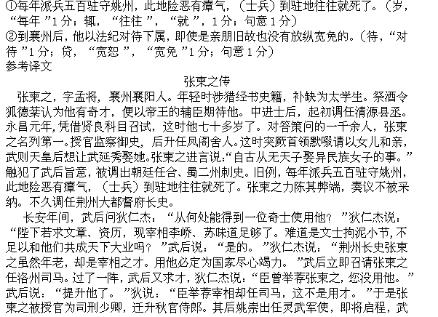后诏令举荐宫外百官中可任宰相的人，姚崇说：“张柬之深沉稳重，有谋略，能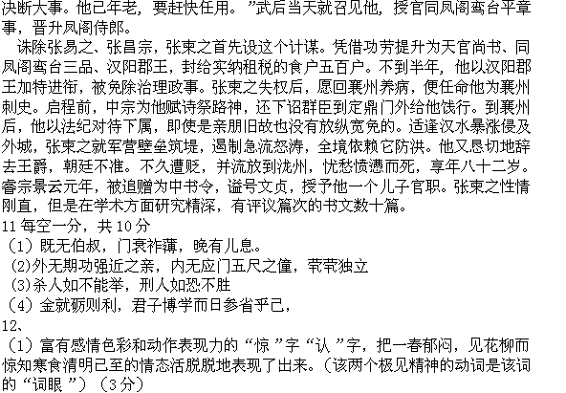
（2）这首词抒发了抒情主人公在清明节怀人思 的情怀。（2分）上片主人带愁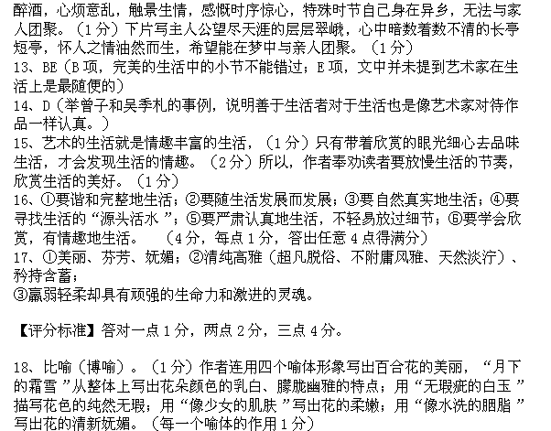
19、自然的事物，只有融入人的生活，才更有价值，更具魅力。（2分）本文分别叙写了百合花给我的童年带来幸福；百合的优秀品格陶冶了我的性情；百合给